CN Homework

2013312343 이상헌

1. IPv6 전용 클라이언트 구축

- 기본적으로 IPv4, IPv6 모두 기본적인 프로그래밍 방법은 동일하다. 모두 BSD:::소켓을 기반으로 하고 있으며, 비슷한 함수를 사용한다. 다만 IPv6의 경우 IP 주소체계의 변환과 그에 따른 몇가지 다른 API들이 제공되는 정도에 차이가 있다. 예를 들어 소켓 생성시 AF_INET가 아닌 AF_INET6를 사용하고, bind(:12) 함수 호출 시 sockaddr_in6 구조체를 사용하는 등이다.

- #include <netinet/in.h>

struct sockaddr_in6

{

u_int16m_t sin6_family; // AF_INET6

u_int16m_t sin6_port; // Port 번호

u_int32m_t sin6_flowinfo; // IPv6 flow information

struct in6_addr sin6_addr; // IPv6 주소

u_long sin6_scope_id; // 인터페이스 인덱스 아이디

}

- IPv6 는 sockaddr_in6 라는 별도의 구조체를 사용한다. 멤버 변수들 중 sin6_scope_id라는 값은 인터페이스를 가리키는 인덱스 값이다. 특정 인터페이스는 IPv4만 혹은 IPv6만 혹은 양쪽 주소를 모두 가질 수 있기 때문에 소켓을 Bind할 때 어떤 인터페이스를 사용해야할지를 명시해야 한다.

- 클라이언트 구축은 소켓을 할당하고, port번호 및 접속하려는 IP주소를 설정한 후, 서버에 connect를 요청한다. 연결 후에는 서버로부터 read 및 출력 그리고 그에 대한 답을 키보드에서 읽고(read(0,…)), write하여 서버에 전송하였다. 여기서 read 및 write의 수는 예시 packet의 pcap file을 분석하여 결정하였다. 정보 전달에서는 연속 2회의 read가 수행되고, 키보드에서 입력 받은 뒤 1회의 write가 수행된다.

- 이 후 fork() 함수를 이용하여 멀티 프로세싱을 하였다. 부모로부터 만들어진 자식 프로세스는 나의 server와 접속을 하는 새로운 server가 된다. 이 프로세스에서는 교수님의 client에 의해 나의 server가 받은 token 값을 나의 client 프로세스로 보낸다. 자식 프로세스가 종료된 후에, 자식 프로세스로부터 얻어진 token은 나의 client를 이용하여 교수님의 server로 보내고, 교수님은 토큰 값을 비교하는 메시지를 client로 전송한다. 나의 client는 이를 읽고 출력한다.

2. IPv4 서버 구축

- IPv4용 서버를 구축하는 과정은 소켓을 생성하고(socket()), bind 함수로 소켓을 특정 ip 및 포트에 연결하고, listen하여 클라이언트의 요청을 기다린다. 교수님의 client로부터 요청이 들어오면 나의 server는 이를 accept하고, 보내는 토큰을 read한다. 보내는 메시지 뒤의 enter를 지우기 위해 문자열 끝에서 두 번째 문자를 ‘\0’로 설정하였다.

- 토큰을 받은 후 연결을 끊고, 나의 client에서 fork 함수를 통해 새로 생성된 자식 프로세스의 server와 연결하기 위해 새로운 client를 아래에 구축한다. 나의 client와 연결한 server는 토큰 값을 전달하고 연결을 끊는다.

3. 결과

(1) server 실행 결과.

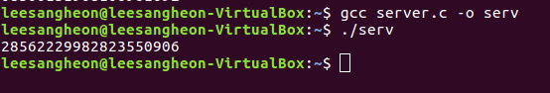

server가 제대로 실행하였고, 교수님의 client로부터 20자리의 토큰을 받아 이를 출력해보았다.

(2) client 실행 결과

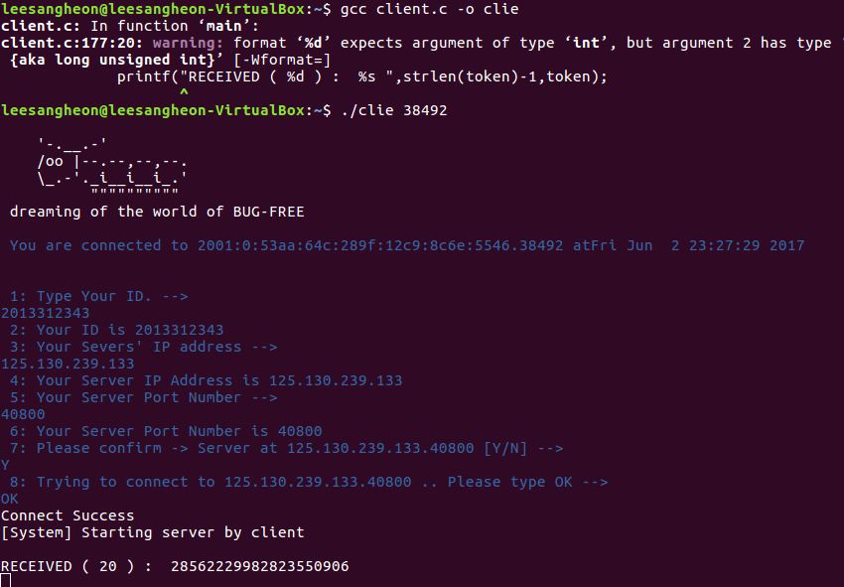

client가 제대로 실행하였고, 정보를 입력한 후에 connect success라는 문자열이 보였으며, 자식 프로세스를 통해 토큰 값을 제대로 전달 받아 이를 출력하였다. 하지만 자식 프로세스에서 부모 프로세스로 이 토큰 값을 전달하는 과정에 대해서는 구현하지 못하였다. 따라서 교수님 server로의 전송을 제대로 이루지 못하였다.

4. VM에서의 IP 할당

- Linux Ubuntu 환경을 VirtualBox를 이용하여 사용하였다. 여기서 IP 할당하는 과정에서, Port Forwarding 방법을 사용하였다. 아래는 VirtualBox에서 포트 포워딩을 한 화면이다.

- 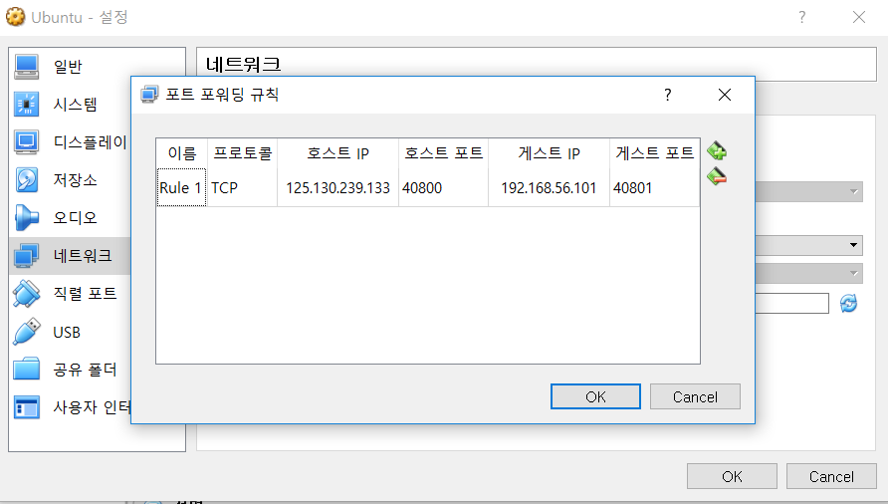

- 또한 아래는 windows에서 ipconfig를 이용하여 IP주소를 확인한 화면이다.

